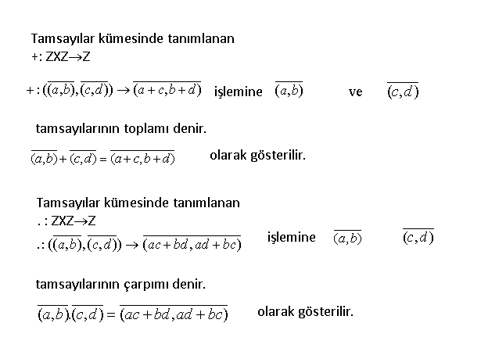

**Teorem: (Z,+,.) cebirsel yapısı, yukarıdaki işlem kurallarına göre, değişmeli ve birimli bir halkadır. Buna göre aşağıdaki boşlukları doldurunuz.**







